1. Pendahuluan

Aplikasi web ini beralamat <http://agenda.upi.edu>, bertujuan untuk mencatat kegiatan agenda secara elektronik dari pejabat dan atau membuat dan mencatat form agenda serta undangan rapat

1. Halaman Login

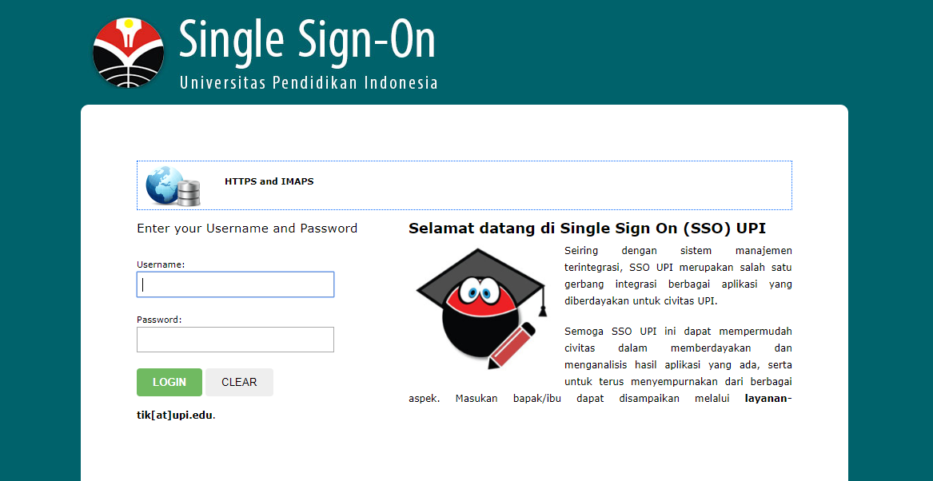

Gambar 1

Silahkan login menggunakan akun yang biasa anda gunakan untuk akun simpeg, masukkan username dan password di halaman login tersebut.

Akun simpeg ini harus anda daftarkan dahulu kepada pengelola aplikasi agenda dengan cara menghubungi direktorat TIK untuk di daftarkan sebagai pengelola agenda jabatan tertentu di UPI. Akun anda bisa di daftarkan untuk mengelola 1 atau lebih agenda pejabat di UPI

1. Halaman Display

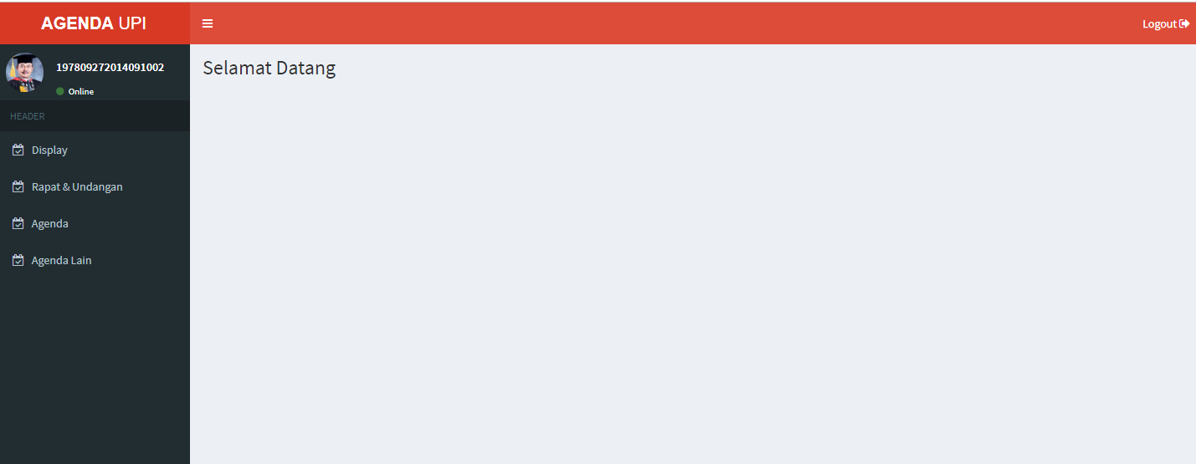

Gambar 2

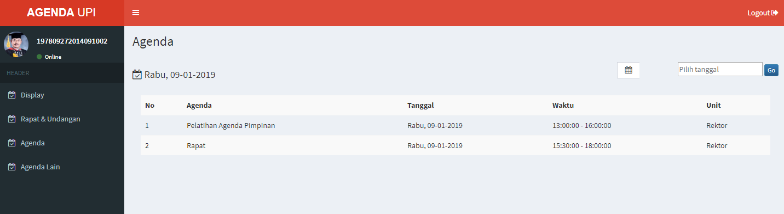

Gambar 3

Halaman ini berguna untuk menampilkan seluruh kegiatan, rapat dan agenda yang telah dimasukkan oleh operator. Informasi di halaman ini menampilkan judul agenda, tanggal agenda, waktu agenda dan unit atau pejabat memiliki agenda di hari tersebut. Silahkan pilih tanggal untuk melihat informasi kegiatan pejabat tersebut

1. Halaman Rapat & Undangan

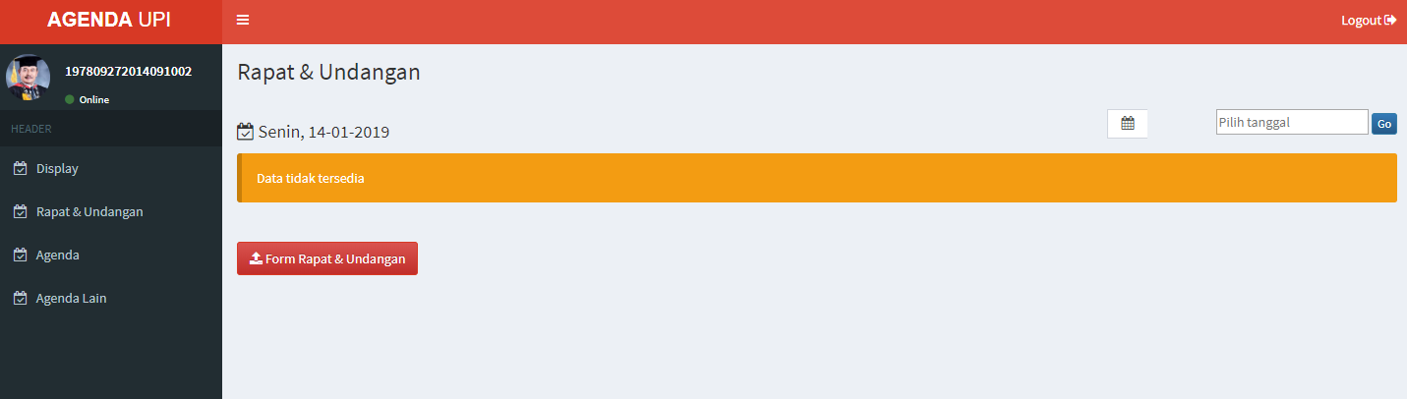

Gambar 4

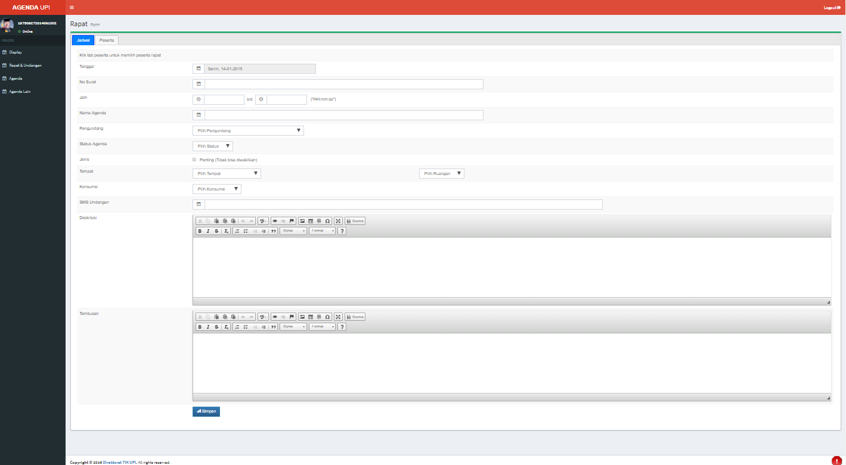

Gambar 5

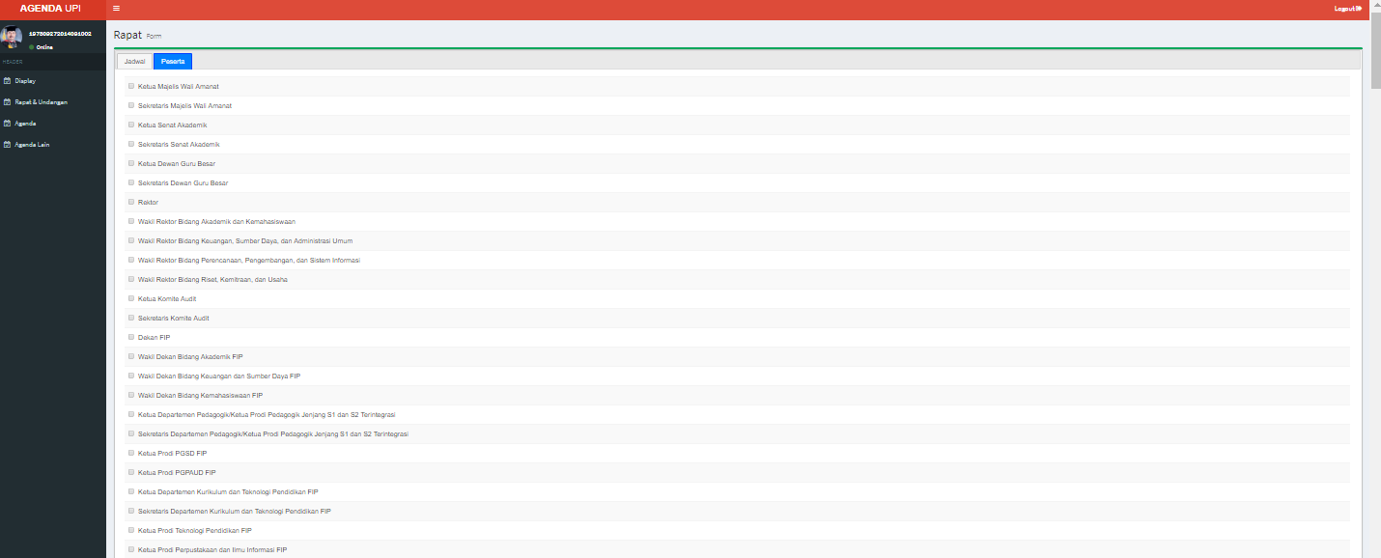

Gambar 6

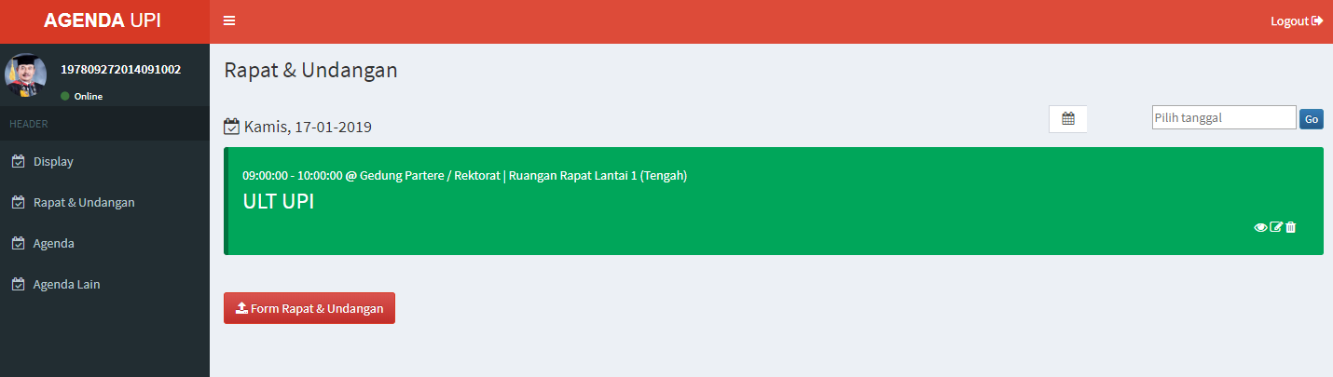

Gambar 7



Gambar 8

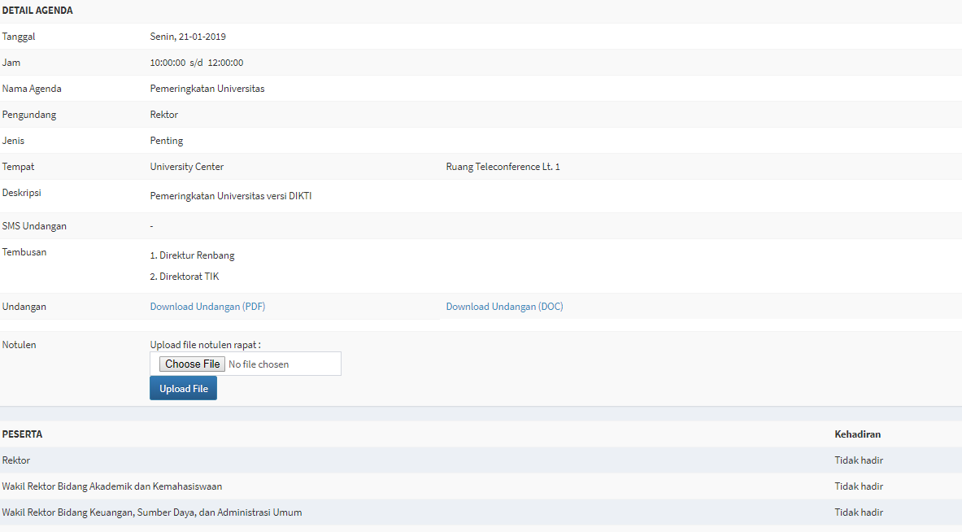

Gambar 9

Halaman ini berisi khusus undangan rapat yang telah di buat oleh operator untuk pejabat tertentu di UPI (Gbr 7). SIlahkan menu pilih tanggal untuk melihat informasi Rapat dan undangan dari pejabat tertentu, jika sudah dipilih akan keluar informasi rapat dan undangan akan keluar tampilan seperti di atas. Untuk melihat informasi lebih detail mengenai undangan rapat silahkan klik tombol paling kiri (Gbr 8), maka akan keluar halaman web seperti di Gambar 9, info - info lebih detail akan terlihat. Disini juga kita akan bisa mendownload surat undangan rapat dalam bentuk Microsoft Word atau PDF.

Pastikan anda sebagai operator dalam mengisi form ini untuk di isi semua kolom

Form ini akan menolak jika agenda rapat yang anda isi sama untuk kolom tanggal, jam dan waktu kegiatan rapat, silahkan untuk memilih tanggal, jam atau tempat yang lain. Hanya Operator yang bertindak sebagai rektor akan memiliki otoritas untuk mengisi untuk info yang sama (tanggal, waktu, dan tempat).

Bagi para operator yang ingin membuat undangan rapat silahkan klik tombol **Form Rapat & Undangan**, maka akan keluar form berisi kolom - kolom yang harus anda isi (Gbr 5 & 6).

1. Tanggal : Pilih tanggal kegiatan rapat.
2. No Surat : isikan No Surat Undangan
3. Jam : isikan jam kegiatan rapat, masukkan jam awal dan jam akhir dari kegiatan rapat tersebut
4. Nama Agenda : isikan nama agenda kegiatan rapat
5. Pilih Pengundang : pilih jabatan yang akan mengundang kegiatan rapat tersebut
6. Status Agenda : Pilih dari status rapat tersebut untuk di publikasikan (Open atau Hidden)
7. Jenis Rapat : Silahkan checklist pilihan yang ad ajika rapat itu berstatus penting dan tidak bisa diwakilkan
8. Tempat Rapat : Silahkan pilih tempat untuk kegiatan rapat, pilihan data tempat ini bisa bertambah sesuai dengan informasi terbaru
9. Konsumsi : Silahkan pilih jenis konsumsi yang disediakan dalam rapat tersebut, info ini akan diteruskan ke bagian kerumahtanggaan
10. SMS Undangan : silahkan isi pesan SMS yang akan di kirimkan ke masing masing peserta yang telah terdaftar di database kami
11. Deskripsi : Silahkan isi deskripsi dari kegiatan rapat tersebut agar lebih jelas
12. Tembusan : Silahkan isi siapa saja yang akan di berikan tembusan untuk undangan rapat ini

Di dalam Tab Peserta silahkan pilih dengan cara checklist orang dan atau pejabat pejabat yang akan di undang dalam kegiatan rapat tersebut, setiap peserta yang dipilih akan menerima undangan dalam format SMS, email, dan notifikasi dalam Google Calendar anda

1. Halaman Agenda

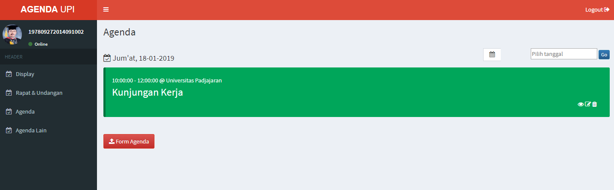

Gambar 10

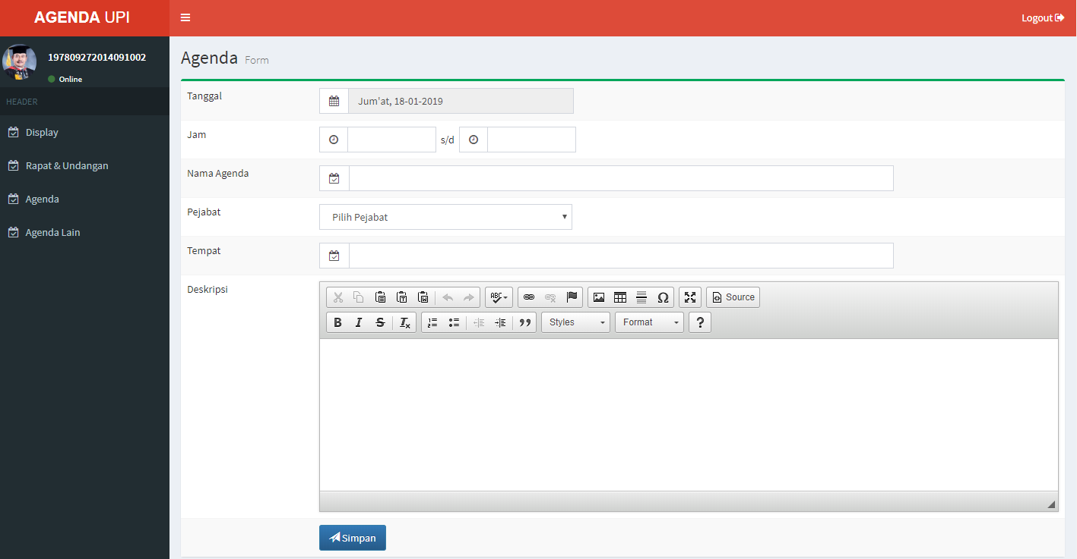

Gambar 11

Halaman ini berisi mengenai khusus list agenda kegiatan dari seorang pejabat

Bagi para operator yang ingin mengisikan agenda kegiatan silahkan klik tombol **Form Agenda**, maka akan keluar form berisi kolom - kolom yang harus anda isi (Gbr 11).

1. Tanggal : Pilih tanggal kegiatan.
2. Jam : isikan jam kegiatan, masukkan jam awal dan jam akhir dari kegiatan tersebut
3. Nama Agenda : isikan nama agenda kegiatan
4. Pilih Pejabat : pilih jabatan yang akan di isikan kegiatan tersebut
5. Tempat : Silahkan isi dengan tempat dari kegiatan tersebut
6. Deskripsi : Silahkan isi deskripsi dari kegiatan rapat tersebut agar lebih jelas
7. Halaman Agenda Lain

Halaman ini memuat tab tab yang berisi agenda dan kegiatan rapat dari pejabat – pejabat yang dikelola oleh operator yang bersangkutan, dalam hal ini yang sedang login. Informasi di halaman ini (Gbr 12) menampilkan judul agenda, tanggal agenda, waktu agenda dan unit atau pejabat memiliki agenda di hari tersebut. Silahkan pilih tanggal untuk melihat informasi kegiatan pejabat tersebut

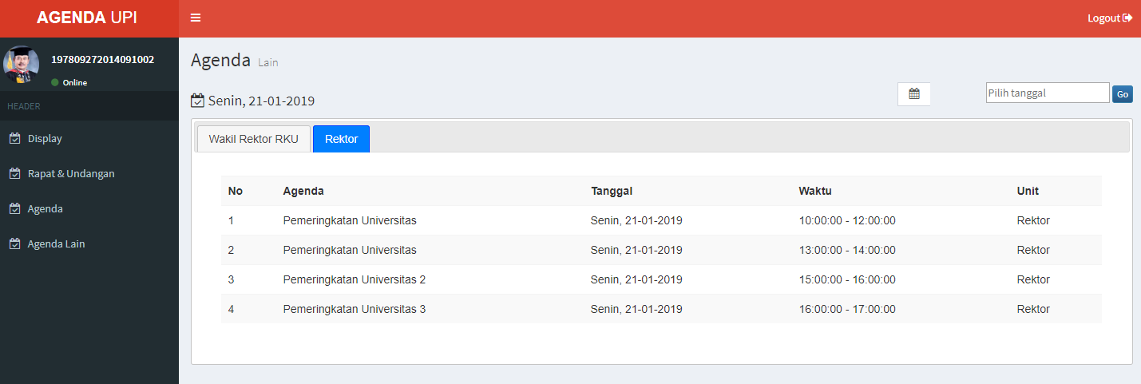

Gambar 12